МИНИСТЕРСТВО НАУКИ И ВЫСШЕГО ОБРАЗОВАНИЯ РФ
ФГБОУ ВО
ВОРОНЕЖСКИЙ ГОСУДАРСТВЕННЫЙ УНИВЕРСИТЕТ
ИНЖЕНЕРНЫХ ТЕХНОЛОГИЙ

КАФЕДРА ВЫСШЕЙ МАТЕМАТИКИ И
ИНФОРМАЦИОННЫХ ТЕХНОЛОГИЙ

ОТЧЕТ ПО ПРАКТИЧЕСКИМ РАБОТАМ
по дисциплине

«РАЗРАБОТКА БАЗ ДАННЫХ В СУБД ORACLE»

Автор ______Бондаренко Сергей Сергеевич________группа__ЗИП-21м____
инициалы, фамилия, дата

Специальность____09.04.03 Прикладная информатика_________________
шифр, наименование

Шифр_________21-802______________________________________2______
зачетной книжки № варианта

Отчет защищен______________________________________________________
дата подпись

Принял_____________________________________________________________
подпись дата инициалы фамилия

Воронеж 2023 г.

Задание : Вариант 10 (по сумме цифр 802): Туристическое агентство.
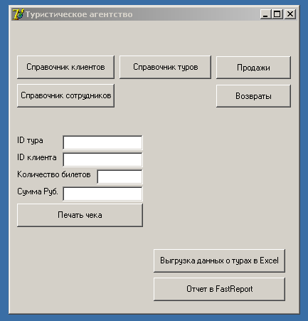
Рис. 1. Главная форма.
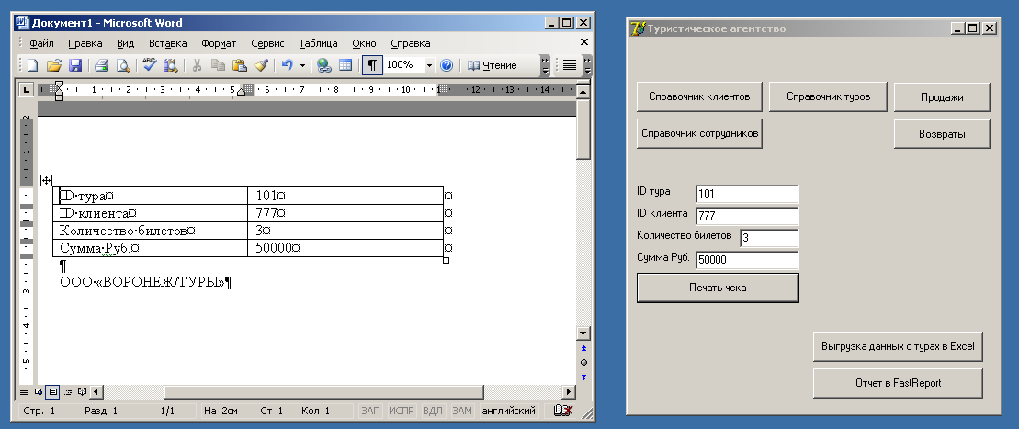
Рис. 2. Генерация Word файлов.
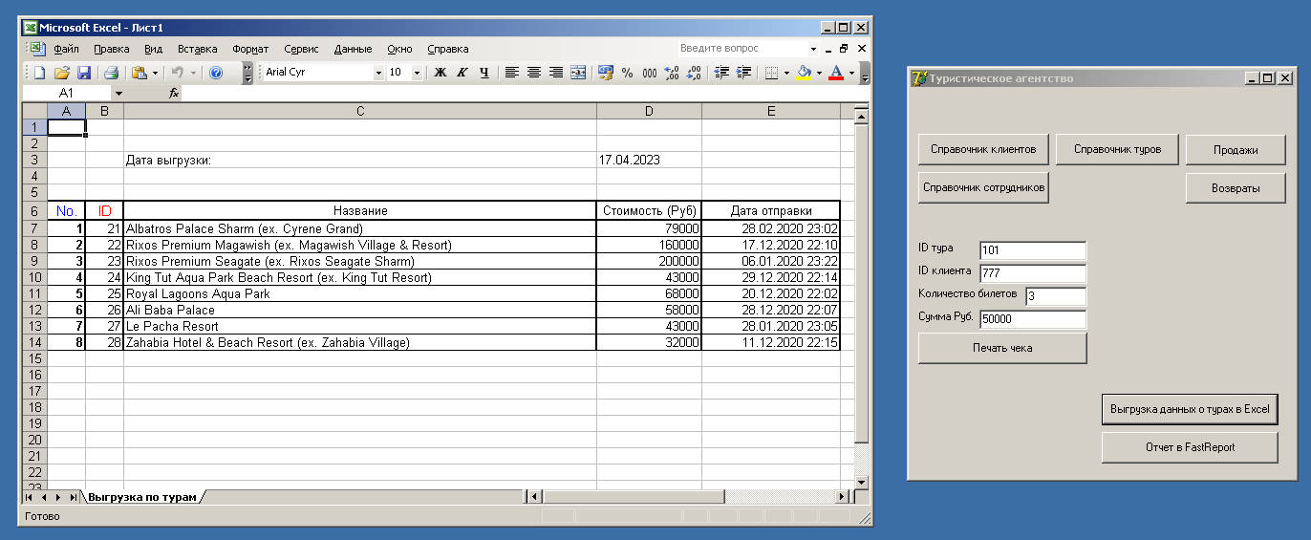
Рис. 3. Генерация Excel файлов.
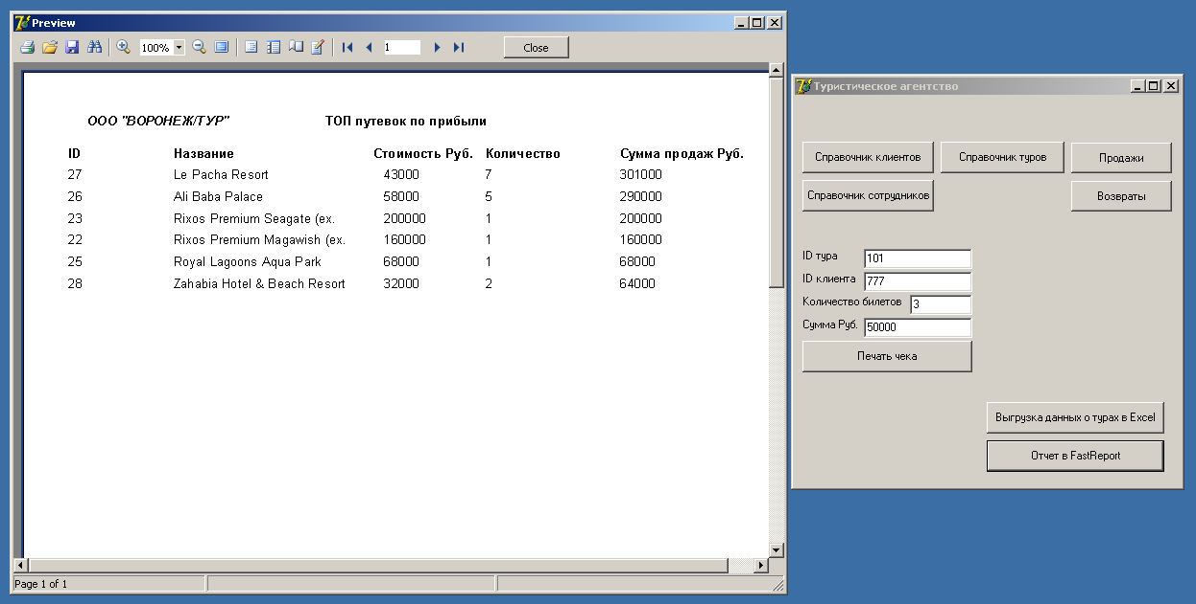
Рис. 4. Генерация FastRepot отчетов.
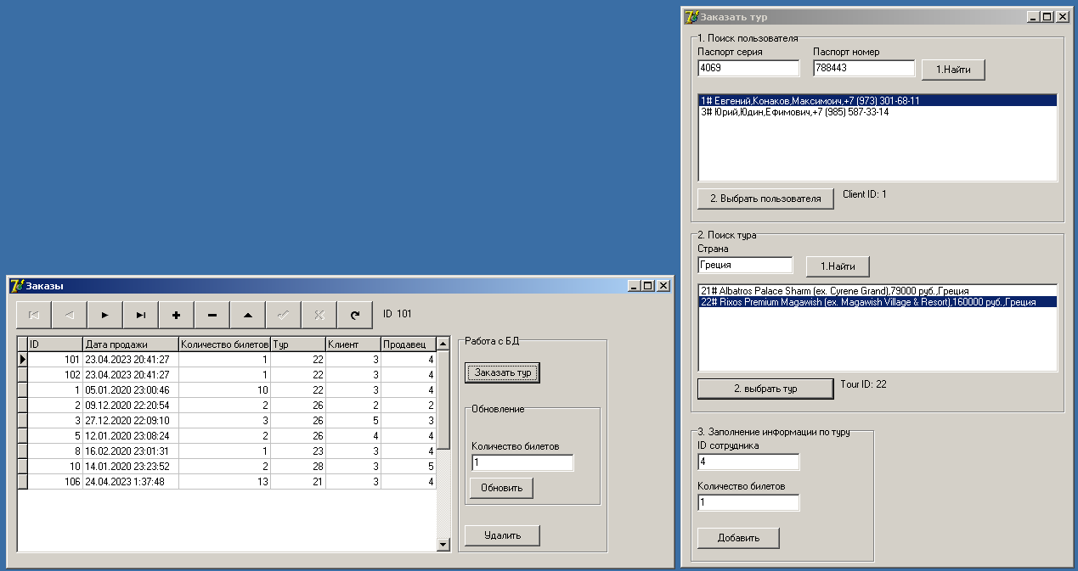
Рис. 5. Форма заказов.
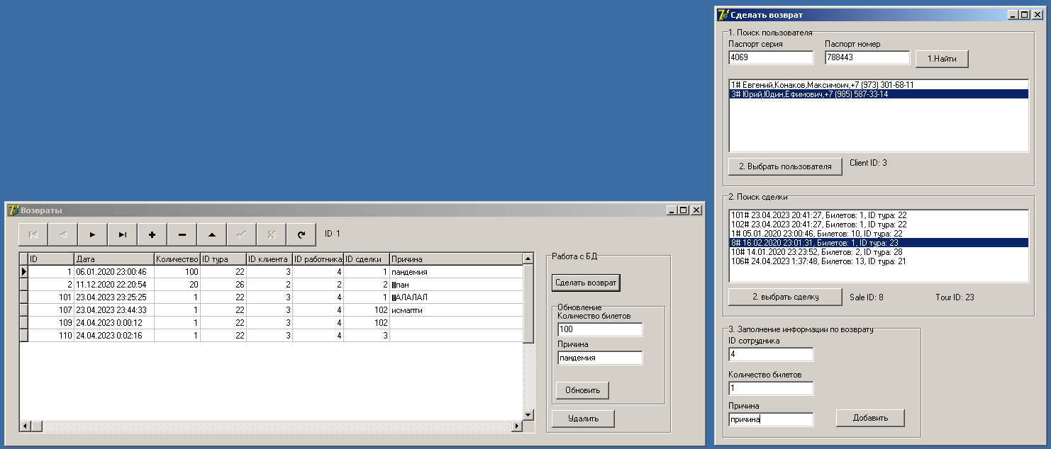
Рис. 6. Форма «Возвраты».
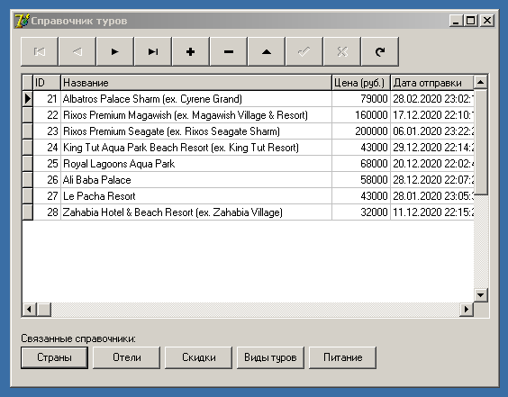
Рис. 7. Форма «Справочник туров».
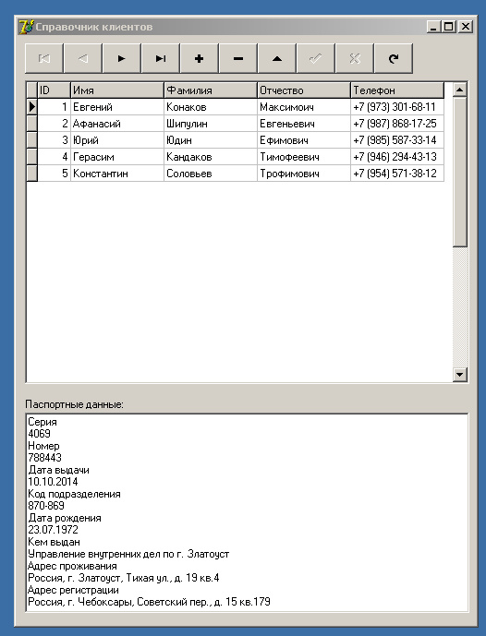
Рис. 8. Форма «Справочник клиентов».
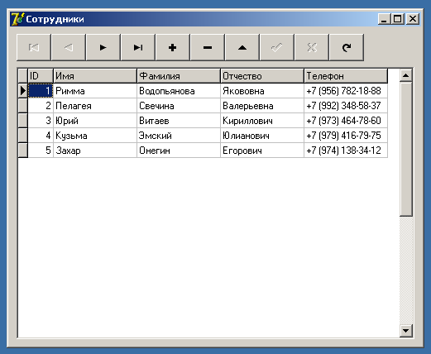
Рис. 9. Форма «Справочник сотрудников».
Вывод: были закреплены навыки работы Delphi и изучены особенности разработки программ взаимодействующим с БД.

